*Σάββατο 11 Απριλίου 2020 (του Λαζάρου) – 4ο Δημοτικό Βόλου – Δ1 –* ***Όνομα:***

Σήμερα, είναι το Σάββατο του Λαζάρου και γιορτάζουμε την ανάστασή του από τον Χριστό, μια εβδομάδα πριν από την δική Του Ανάσταση.

Την παραμονή της γιορτής στα χωριά τα κορίτσια και οι νεαρές κοπέλες, **οι Λαζαρίνες**,  ξεχύνονταν στα χωράφια, για να μαζέψουν λουλούδια και να στολίσουν τα καλαθάκια τους.

Γύριζαν από σπίτι σε σπίτι τραγουδώντας **τα κάλαντα του Λαζάρου** κι οι νοικοκυρές έβαζαν στο στολισμένο καλαθάκι χρήματα, αυγά, φρούτα ή γλυκά.

Τα κάλαντα που τραγουδούσαν **οι Λαζαρίνες** είχαν διαφορετικά λόγια ή μελωδία από περιοχή σε περιοχή.

**ΚΑΛΑΝΤΑ ΤΟΥ ΛΑΖΑΡΟΥ ΠΑΝΕΛΛΗΝΙΑ**

[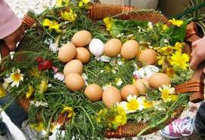](https://blogs.sch.gr/nippalat/files/2020/04/images.jpg)Ήρθε ο Λάζαρος, ήρθαν τα Βάγια

 ήρθε η Κυριακή που τρων τα ψάρια.

Σήκω, Λάζαρε και μην κοιμάσαι,

ήρθε η μάνα σου από την Πόλη.

 Σου’ φερε χαρτί και κομπολόι,

 γράψε Θόδωρας, γραψέ Δημήτρης,

 γράψε λεμονιά και κυπαρίσσι.

  Οι κοτούλες σας αυγά γεννούνε,

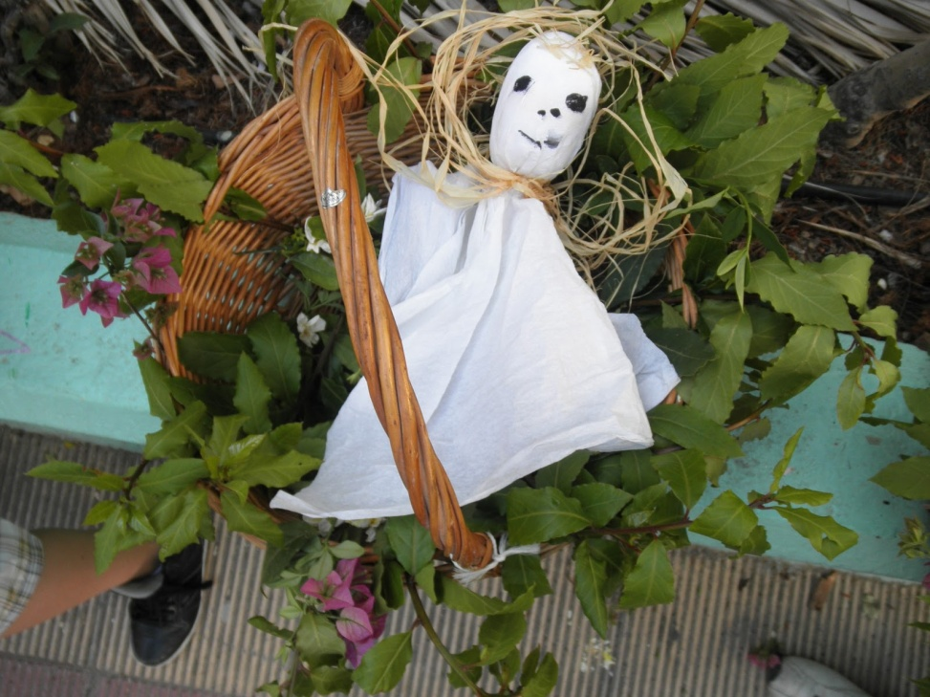  οι φωλίτσες σας δεν τα χωρούνε,

 δώστε μας και μας να τα χαρούμε

 δώστε μας, για να σας ευχηθούμε!

***ΚΑΛΟ ΠΑΣΧΑ!***

…………………………………………………………..

**Το μοιρολόι του Λαζάρου**

 Εις την πόλη Βηθανία

κλαίει η Μάρθα κι η Μαρία,

Λάζαρο τον αδερφό τους,

που τον είχαν καρδιακό τους.

-Πες μας, Λάζαρε, τι είδες

εις τον Άδη που επήγες;

-Είδα φόβους, είδα τρόμους

είδα βάσανα και πόνους.

Δώστε μου λίγο νεράκι

να ξεπλύνω το φαρμάκι,

το φαρμάκι των χειλέων *(=από τα χείλια)*

 και μη με ρωτάτε πλέον.

Στα περισσότερα μέρη της Ελλάδας έφτιαχναν ένα ομοίωμα του Λάζαρου, για να απεικονίσουν την ανάσταση του Λάζαρου, να συμβολίσουν δηλαδή τη νίκη του Χριστού απέναντι στον θάνατο, αλλά και την ανάσταση της φύσης που ξαναζωντανεύει την άνοιξη. Για «Λάζαρο» βαστούσαν έναν ξύλινο κόπανο για τα ρούχα, τυλιγμένο με παρδαλά κομμάτια από πανιά, που έμοιαζε με μωρό. Σε άλλα μέρη πάλι έντυναν με χτυπητά πολύχρωμα υφάσματα μια ρόκα, μια κούκλα, έναν καλαμένιο σταυρό και τα στόλιζαν με κορδέλες και λουλούδια. Το Σάββατο του Λαζάρου τα παιδιά, κρατώντας **τον «Λάζαρο»,** γύριζαν στα σπίτια και **τραγουδούσαν τα «λαζαρικά»**, για να διηγηθούν την ιστορία του αναστημένοι φίλου του Χριστού και να πουν παινέματα και ευχές στους νοικοκυραίους.

Σύμφωνα με τη λαϊκή παράδοση ο Λάζαρος, που πέθανε πρώτη φορά όταν ήταν περίπου 30 χρόνων και έζησε άλλα τριάντα χρόνια μετά την ανάστασή του, δεν ξαναγέλασε ποτέ, αλλά ήταν πάντα σκυθρωπός και αγέλαστος. Ο φόβος και ο τρόμος απ’ όσα είδε τις τέσσερις μέρες που βρέθηκε στον Άδη,  άφησαν τόσο βαθιά σημάδια στην ψυχή του, που μετά την ανάσταση του δεν γέλασε παρά μόνο μια φορά. Μια μέρα, είδε κάποιον χωρικό στο παζάρι να κλέβει μια στάμνα και να φεύγει κρυφά.

«Βρε τον ταλαίπωρο, είπε. Για δες τον πώς φεύγει με το κλεμμένο σταμνί. Ξεχνάει ότι **κι αυτός είναι ένα κομμάτι χώμα, όπως και το σταμνί.** **Το ένα χώμα κλέβει το άλλο*.** Μα δεν είναι να γελούν κι οι πικραμένοι;», σκέφτηκε και χαμογέλασε.

***\*****Σύμφωνα με την Παλαιά Διαθήκη Θεός έπλασε τον πρώτο άνθρωπο, τον Αδάμ, από χώμα και νερό (από πηλό δηλαδή), του έδωσε ζωή και από το πλευρό του Αδάμ έπλασε την πρώτη γυναίκα, την Εύα.*

Για την ψυχή του Λάζαρου, σαν μνημόσυνο, οι γυναίκες ζύμωναν ανήμερα το πρωί του Σαββάτου κουλούρια, ***τους λαζάρηδες***, ***τα λαζαρούδια*** ή και ***λαζαράκια***. *«Λάζαρο αν δεν πλάσεις, ψωμί δεν θα χορτάσεις»* έλεγαν, αφού πίστευαν πως ο αναστημένος φίλος του Χριστού είχε παραγγείλει: *«Όποιος ζυμώσει και δεν με πλάσει, το φαρμάκι μου να πάρει…»* Στα **λαζαράκια** έδιναν το σχήμα ανθρώπου τυλιγμένου με το σάβανο (=το σεντόνι, που σύμφωνα με τη συνήθεια της εποχής τύλιγαν τους νεκρούς), όπως ακριβώς παριστάνεται ο Λάζαρος στις βυζαντινές εικόνες. Όσα παιδιά είχε η οικογένεια τόσα **λαζαράκια** έπλαθαν οι νοικοκυρές και στη θέση των ματιών έβαζαν δυο γαρίφαλα.

………………………………………………………………………………………………………………………….

**Η ΑΝΑΣΤΑΣΗ ΤΟΥ ΛΑΖΑΡΟΥ ΣΤΗΝ ΤΕΧΝΗ**

Οι αγιογράφοι στα χρόνια του Βυζαντίου αλλά κι όσοι συνέχισαν την τέχνη της αγιογραφίας μέχρι και σήμερα, έχουν δημιουργήσει πολλές εικόνες που αναπαριστούν το μεγάλο θαύμα της ανάστασης του Λαζάρου του τετραήμερου.

Όμως και πολλοί ζωγράφοι στα χρόνια του Μεσαίωνα κι έπειτα της Αναγέννησης εμπνεύστηκαν από αυτό το συγκλονιστικό γεγονός, που περιγράφεται στα Άγια Ευαγγέλια. Ο κάθε καλλιτέχνης το ζωγραφίζει με τον δικό του ιδιαίτερο τρόπο, τη δική του **τεχνοτροπία**.

**ΒΥΖΑΝΤΙΝΗ ΑΓΙΟΓΡΑΦΙΑ**

**1.**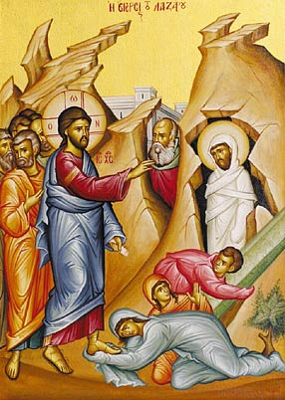

**2.** 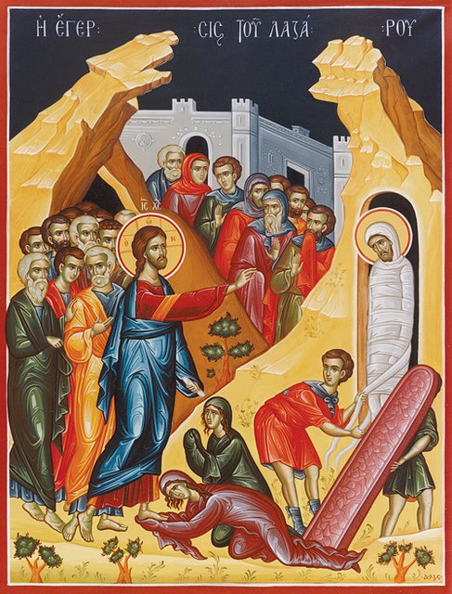

**3.** 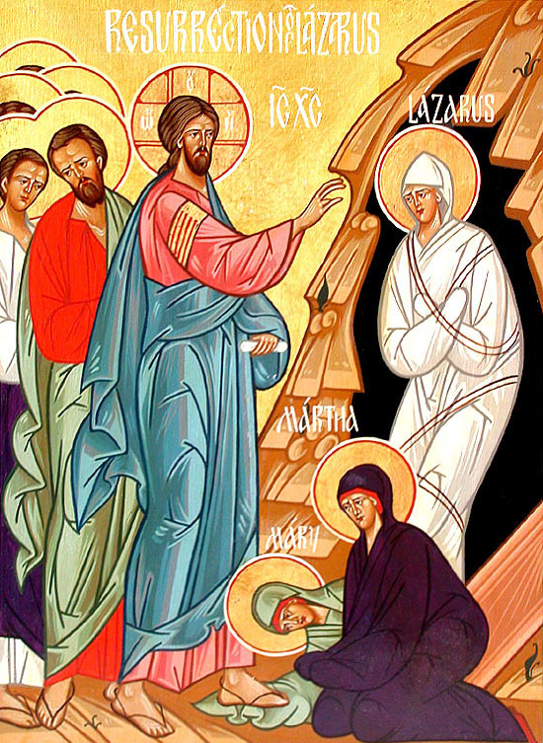

**4.** 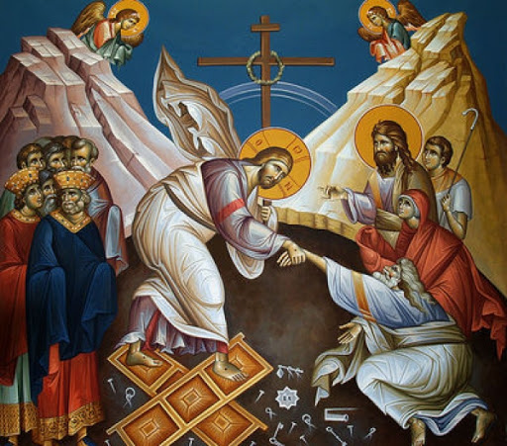

**ΖΩΓΡΑΦΙΚΗ ΤΟΥ ΜΕΣΣΑΙΩΝΑ ΚΑΙ ΤΗΣ ΑΝΑΓΕΝΝΗΣΗΣ**

**5.** 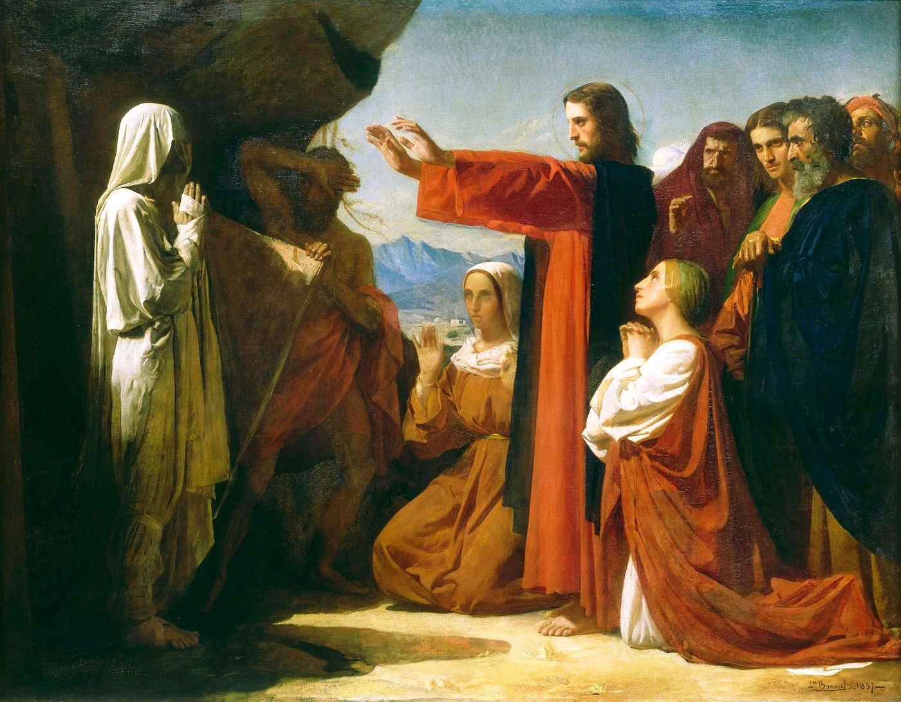

**6.** 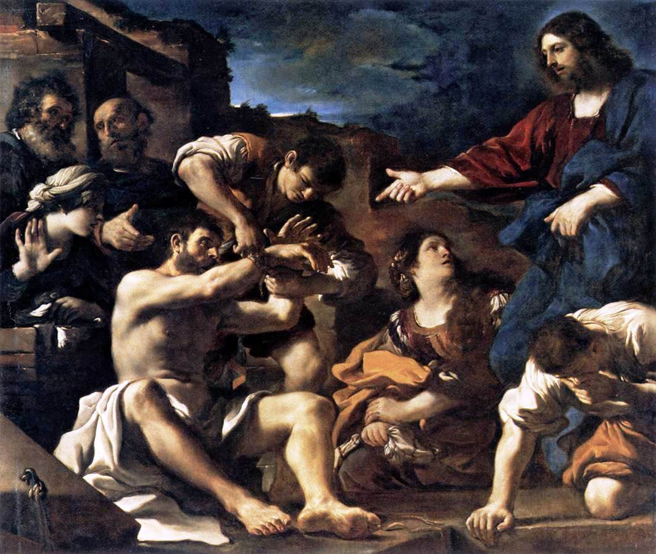

**7.** 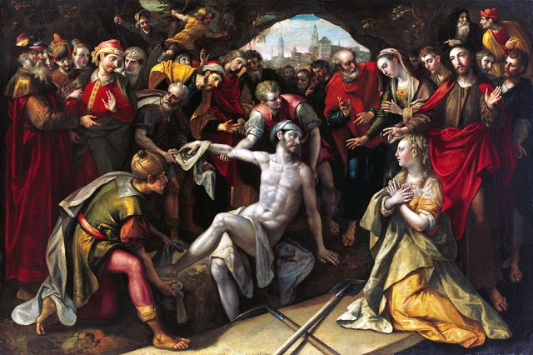

**8.** 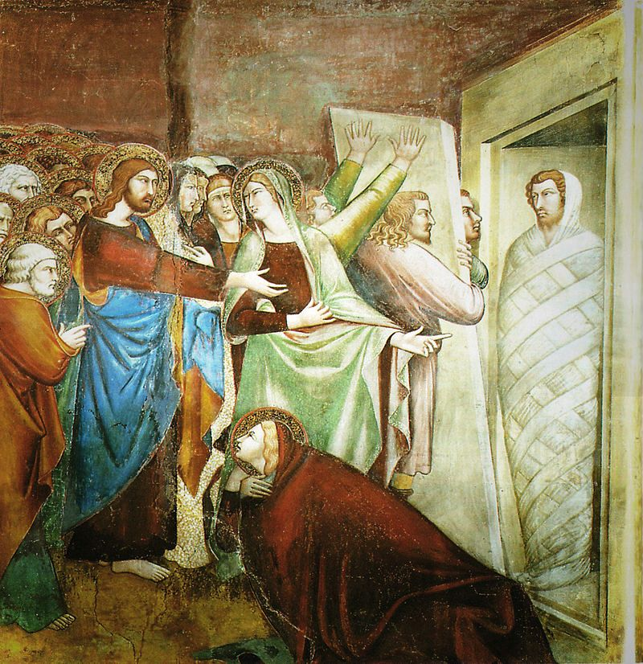

**9.** 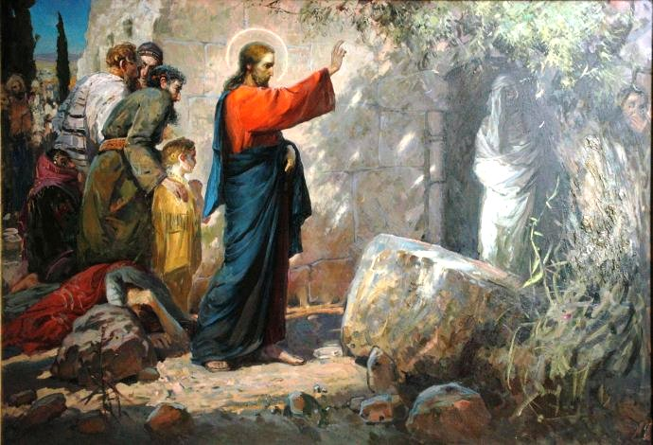

**10.** 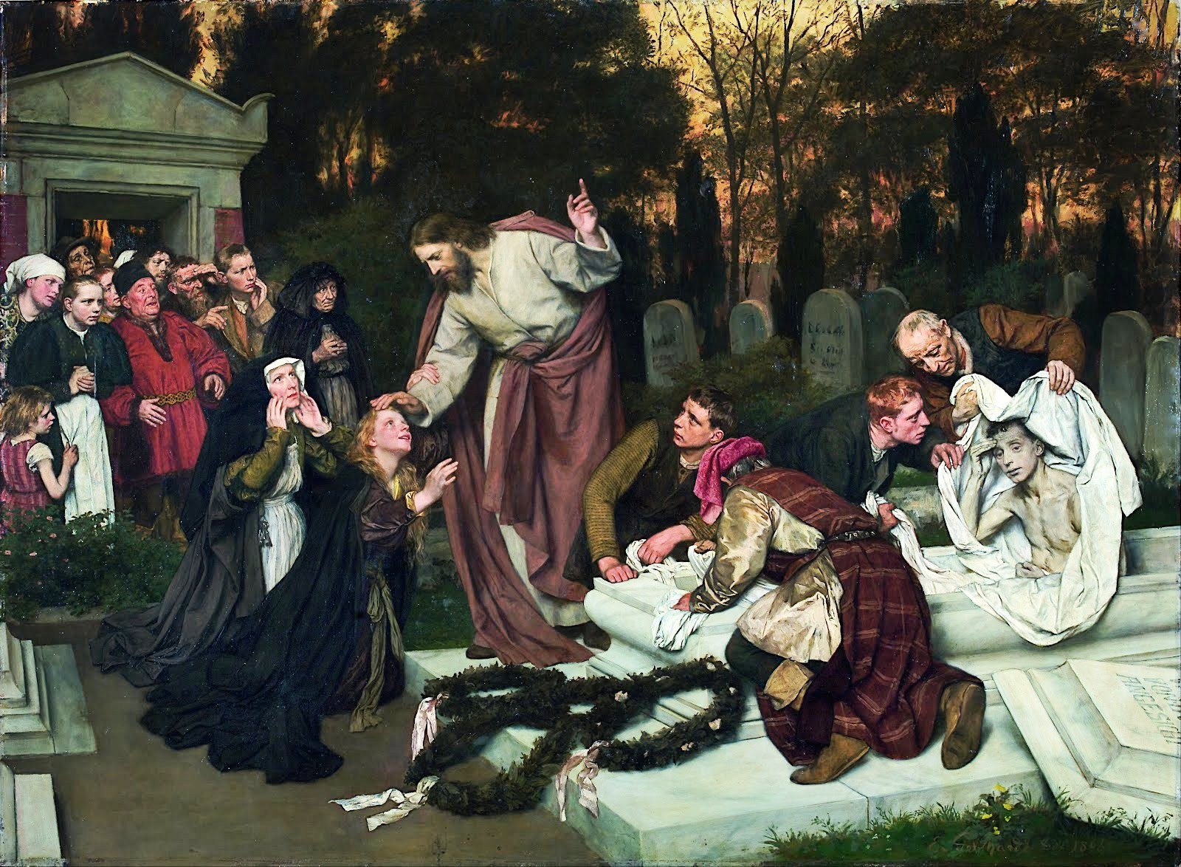

**11.** 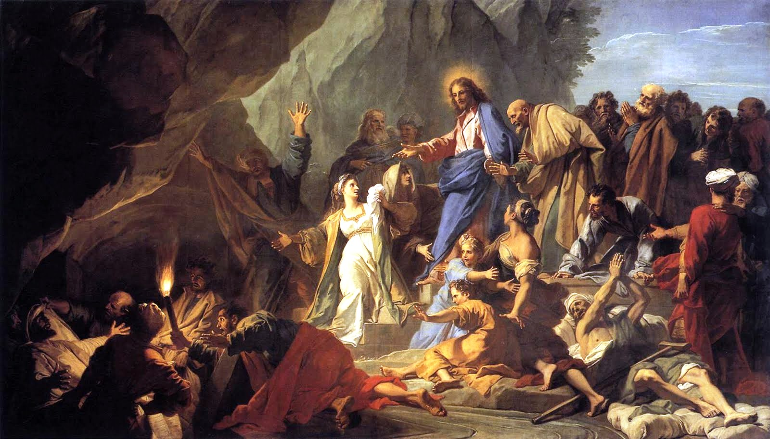

**12.** 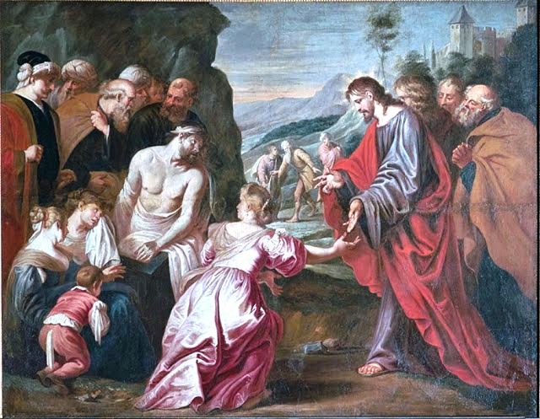

**13.**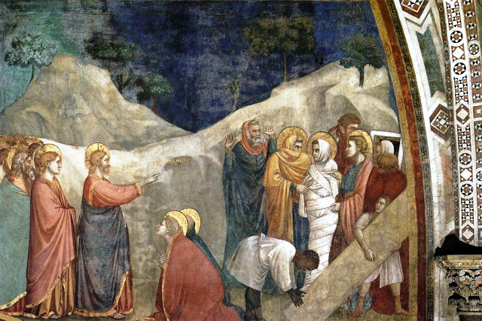

**14.** 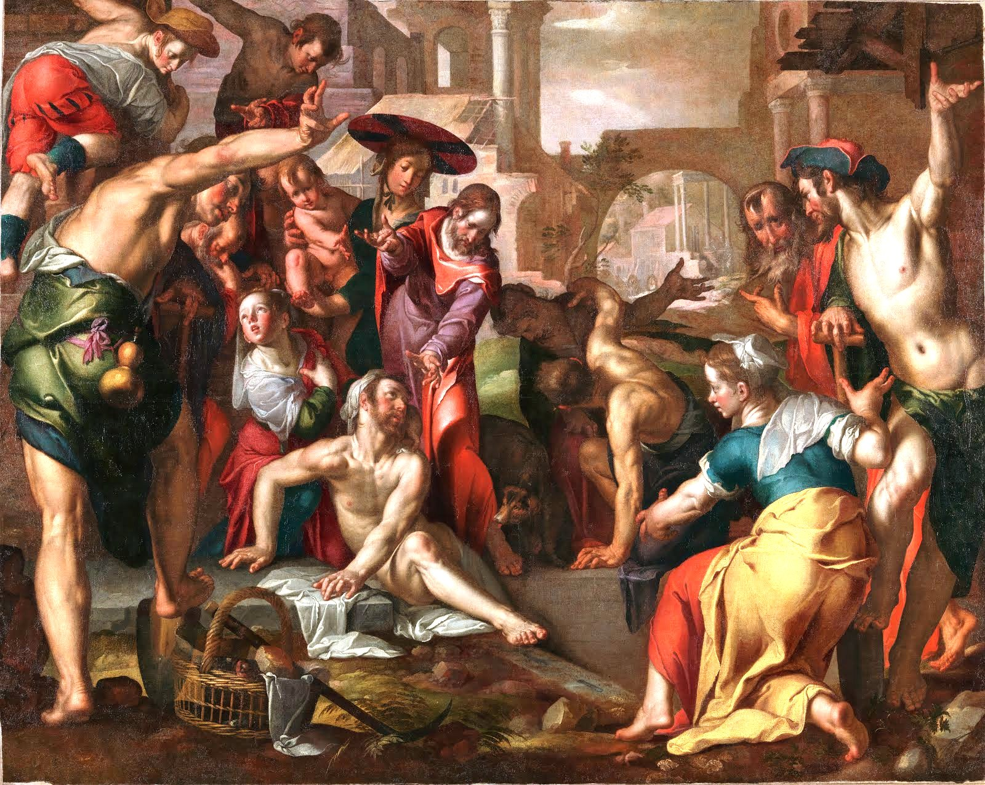

**15.** 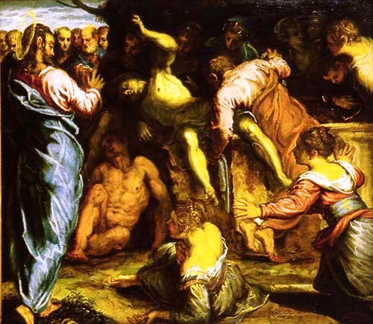

**16.**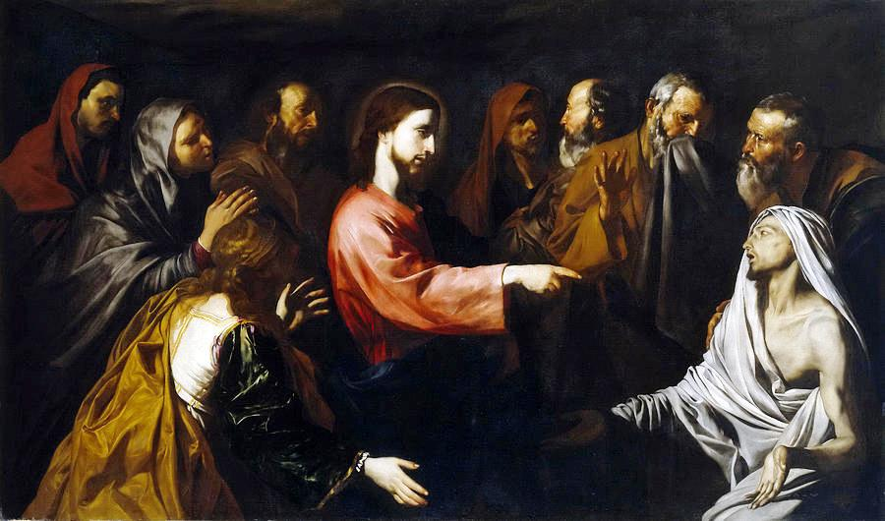

**17.** 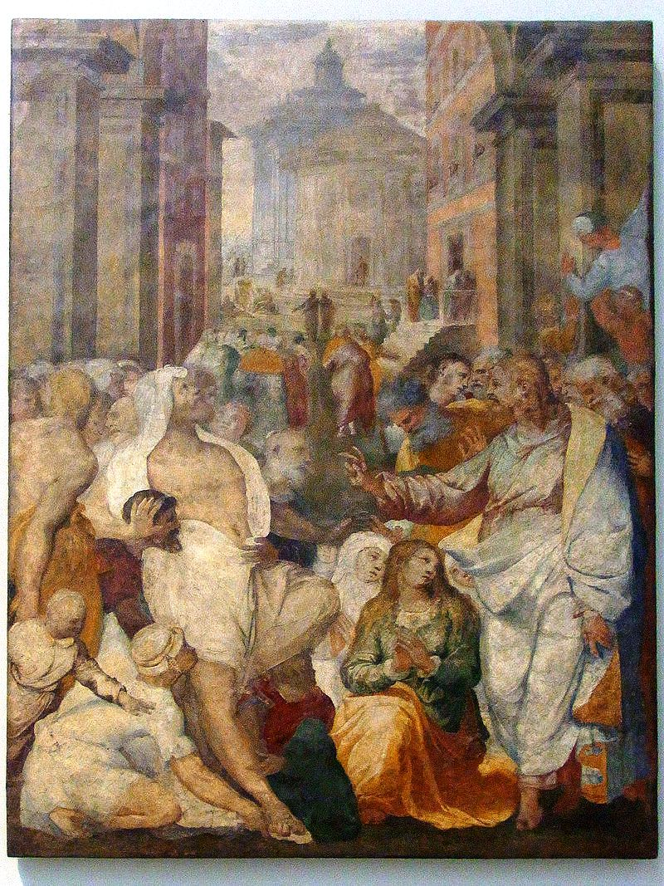

**18.** 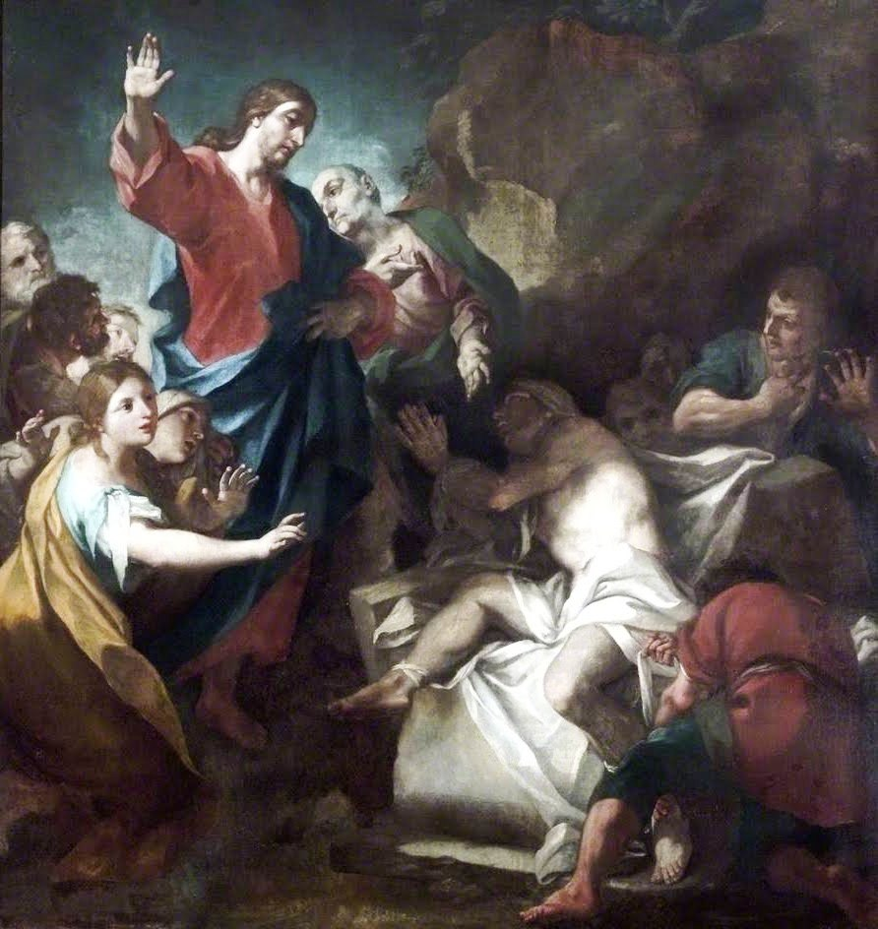

**19.** 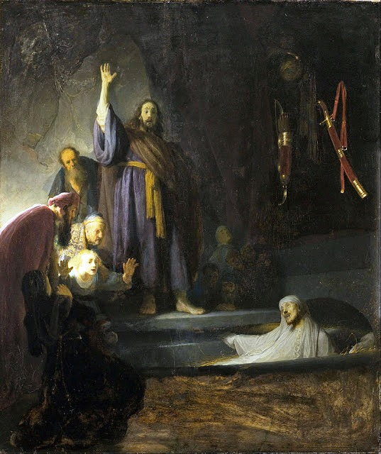

Παρατηρώ πώς αναπαριστούν οι αγιογράφοι την ανάσταση του Λαζάρου στις **βυζαντινές* εικόνες**.

Έπειτα βλέπω προσεκτικά τους ζωγραφικούς πίνακες από **τα χρόνια του Μεσαίωνα* και της Αναγέννησης\*** και παρατηρώ τη διαφορετική τεχνοτροπία του κάθε ζωγράφου.

Κάθε εικόνα ή πίνακας έχει κάτω αριστερά έναν αριθμό.

**Ποια εικόνα ή πίνακας μού έκανε περισσότερη εντύπωση; Γιατί;**

**ΓΡΑΦΩ ΕΔΩ *(ή απαντώντας στο μήνυμα που σας στέλνω ή στα μηνύματα της e-class):***

**……………………………………………………………………………………………………………………………………………………….**

*\*ΣΗΜΕΙΩΣΗ: Για το* ***Βυζάντιο****, τον* ***Μεσαίωνα*** *και την* ***Αναγέννηση*** *θα μάθουμε πολλά*

*στην Ιστορία της Ε΄ τάξης.*